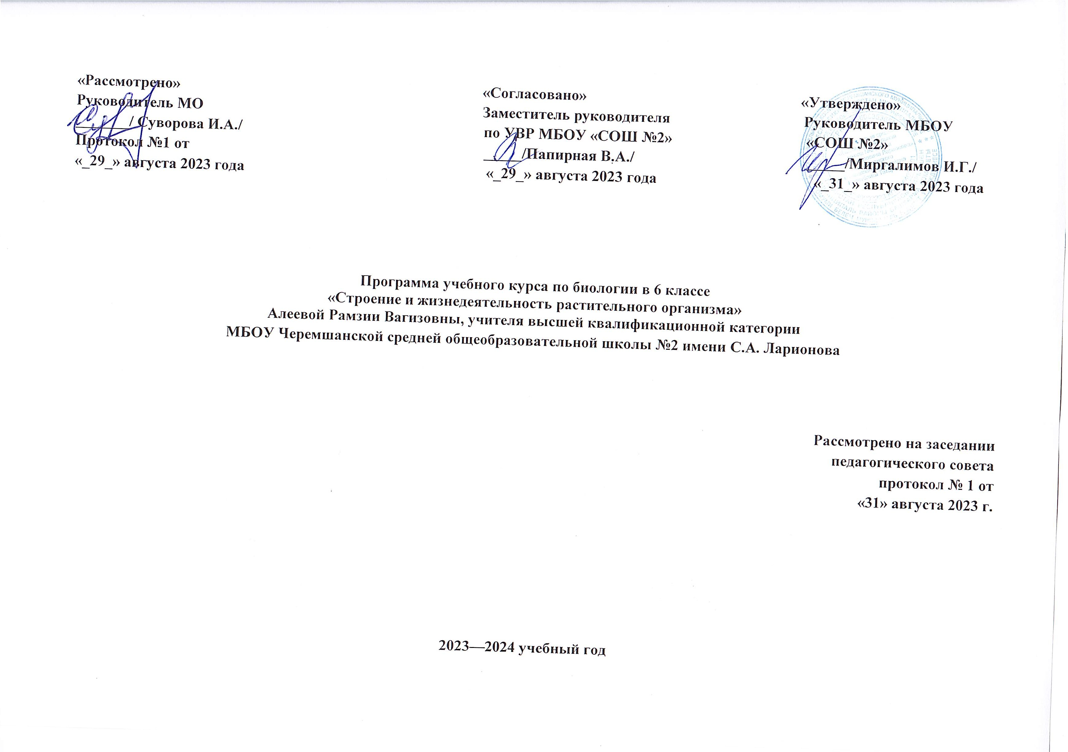

Пояснительная записка
Цель программы – развивать у школьников понимание величайшей ценности жизни, ценности биологического разнообразия. Вместе с тем программы максимально направлены на развитие экологического образования школьников в процессе обучения биологии и воспитание у них экологической культуры.

Задачи программы:

формирование у школьников естественнонаучного мировоззрения, основанного на понимании взаимосвязи элементов живой и неживой природы, осознании человека как части природы, продукта эволюции живой природы;

формирование у школьников экологического мышления и навыков здорового образа жизни на основе умелого владения способами самоорганизации жизнедеятельности;

приобретение школьниками опыта разнообразной практической деятельности, опыта познания и самопознания в процессе изучения окружающего мира;

воспитание гражданской ответственности и правового самосознания, самостоятельности и инициативности учащихся через включение их в позитивную созидательную экологическую деятельность;

создание условий для возможности осознанного выбора индивидуальной образовательной траектории, способствующей последующему профессиональному самоопределению, в соответствии с индивидуальными интересами ребенка и потребностями региона.
Важнейшие особенности данной программы:
- Увеличение объема экологического содержания за счет некоторого сокращения анатомического и морфологического материала;
- Усиление внимания к биологическому разнообразию как исключительной ценности органического мира; к изучению живой природы России и бережному отношению к ней; добавлены к тому же материалы по изучению биоразнообразия Татарстана;
- Усиление внимания к идеям эволюции органического мира, о взаимосвязях и зависимостях в структуре и жизнедеятельности биологических систем разных уровней организации; к идеям устойчивого развития природы и общества;
- Расширение перечня практических работ и экскурсий в природу, с ориентацией на активное и самостоятельное познание явлений природы и развивающих практические и творческие умения учащихся.

Особенности организации учебного процесса
При организации процесса обучения в раках данной программы предполагается применение следующих педагогических технологий обучения: развития критического мышления, учебно-проектной, здоровьесберегающей. Внеурочная деятельность по предмету предусматривается в формах: экскурсии.
Программой предусмотрено изучение на уроках регионального компонента – материала о местных наиболее типичных и интересных в биологическом отношении растений, что позволит активизировать познавательную деятельность учащихся, способствовать организации их самостоятельной работы на уроках и во внеурочное время.
Содержание курса направлено на формирование универсальных учебных действий, обеспечивающих развитие познавательных и коммуникативных качеств личности. Обучающиеся включаются в проектную и исследовательскую деятельность, основу которой составляют такие учебные действия, как умение видеть проблемы, ставить вопросы, классифицировать, наблюдать, проводить эксперимент, делать выводы, объяснять, доказывать, защищать свои идеи, давать определения понятий, структурировать материал и др. Учащиеся включаются в коммуникативную учебную деятельность, где преобладают такие её виды, как умение полно и точно выражать свои мысли, аргументировать свою точку зрения, работать в группе, представлять и сообщать информацию в устной и письменной форме, вступать в диалог и т. д.
В 6 классе учащиеся узнают, особенности строения и процессов жизнедеятельности биологических объектов -растений, их практическую значимость; научатся применять методы биологической науки для изучения растений: проводить наблюдения за живыми организмами, ставить несложные биологические эксперименты и объяснять их результаты, описывать биологические объекты и процессы; использовать составляющие исследовательской и проектной деятельности по изучению растений (приводить доказательства, классифицировать, сравнивать, выявлять взаимосвязи); ориентироваться в системе познавательных ценностей: оценивать информацию о живых организмах, получаемую из разных источников; последствия деятельности человека в природе. Полученные биологические знания служат основой при рассмотрении экологии организма, популяции, биоценоза, биосферы и об ответственности человека за жизнь на Земле.
Изучение биологии по предлагаемой программе предполагает ведение фенологических наблюдений, практической работы. Для понимания учащимися сущности биологических явлений в программу введены лабораторные работы, экскурсии, демонстрации опытов, проведение наблюдений. Все это дает возможность направленно воздействовать на личность учащегося: тренировать память, развивать наблюдательность, мышление, обучать приемам самостоятельной учебной деятельности, способствовать развитию любознательности и интереса к предмету.
Планируемые результаты:
Требования к результатам обучения основных образовательных программ структурируются по ключевым задачам общего образования, отражающим индивидуальные, общественные и государственные потребности, и включают личностные, метапредметные и предметные результаты.
Личностные результаты обучения биологии:
- Воспитывание российской гражданской идентичности: патриотизма, любви и уважения к Отечеству, чувства гордости за свою Родину;
- Формирование ответственного отношения к учению, готовности и способности обучающегося к саморазвитию и самообразованию на основе мотивации к обучению и познанию,
- Знание основных принципов и правил отношения к живой природе, основ здорового образа жизни и здоровьесберегающих технологий;
- Сформированность познавательных интересов и мотивов, направленных на изучение живой природы; интеллектуальных умений (доказывать, строить рассуждения, анализировать, делать выводы); эстетического отношения к живым объектам;
- Формирование личностных представлений о целостности природы,
- Формирование толерантности и миролюбия;
- Освоение социальных норм, правил поведения, ролей и форм социальной жизни в группах и сообществах,
- Формирование нравственных чувств и нравственного поведения, осознанного и ответственного отношения к собственным поступкам;
- Формирование коммуникативной компетентности в общении и сотрудничестве с учителями, со сверстниками, старшими и младшими в процессе образованной, общественно полезной, учебно-иследовательской, творческой и других видах деятельности;
- Формирование ценности здорового и безопасного образа жизни; усвоение правил индивидуального и коллективного безопасного поведения в чрезвычайной ситуациях, угрожающих жизни и здоровью людей,
- Формирование основ экологического сознания на основе признания ценности жизни во всех её проявлениях и необходимости ответственного, бережного отношения к окружающей среде и рационального природопользования;
Метапредметные результаты обучения биологии:
- Учиться самостоятельно определять цели своего обучения, ставить и формулировать для себя новые задачи в учебе и познавательной деятельности, развивать мотивы и интересы своей познавательной деятельности;
- знакомство с составляющими исследовательской деятельности, включая умение видеть проблему, ставить вопросы, выдвигать гипотезы, давать определения понятиям, классифицировать, наблюдать, проводить эксперименты, делать выводы и заключения, структурировать материал, объяснять, доказывать, защищать свои идеи;
- формирование умения работать с различными источниками биологической информации: текст учебника, научно-популярной литературой, биологическими словарями справочниками, анализировать и оценивать информацию
- владение основами самоконтроля, самооценки, принятия решений в учебной и познавательной деятельности
- формирование и развитие компетентности в области использования информационно-коммуникативных технологий.
- формирование умений осознанно использовать речевые средства для дискуссии и аргументации своей позиции, сравнивать различные точки зрения, аргументировать и отстаивать свою точку зрения.
Предметными результатами обучения биологии в 6класе являются:
- В познавательной (интеллектуальной) сфере:
- классификация — определение принадлежности биологических объектов к определенной систематической группе;
- выделение существенных признаков биологических объектов;
- соблюдения мер профилактики заболеваний, вызываемых растениями,
- объяснение роли биологии в практической деятельности людей; места и роли человека в природе; родства, общности происхождения и эволюции растений (на примере сопоставления отдельных групп); роли различных организмов в жизни человека; значения биологического разнообразия для сохранения биосферы;
- различение на живых объектах и таблицах наиболее распространенных растений;; опасных для человека растений;
- сравнение биологических объектов и процессов, умение делать выводы и умозаключения на основе сравнения;
- выявление приспособлений организмов к среде обитания; типов взаимодействия разных видов в экосистеме;
- овладение методами биологической науки: наблюдение и описание биологических объектов и процессов; постановка биологических экспериментов и объяснение их результатов.
2. В ценностно-ориентационной сфере:
- знание основных правил поведения в природе;
- анализ и оценка последствий деятельности человека в природе, влияния факторов риска на здоровье человека.
3. В сфере трудовой деятельности:
- знание и соблюдение правил работы в кабинете биологии;
- соблюдение правил работы с биологическими приборами и инструментами (препаровальные иглы, скальпели, лупы, микроскопы).
4. В сфере физической деятельности:
- освоение приемов оказания первой помощи при отравлении ядовитыми растениями;
5. В эстетической сфере:
- овладение умением оценивать с эстетической точки зрения объекты живой природы.
Дополнительная литература:
- Акимов С.И. и др. Биология в таблицах, схемах, рисунках. Учебно-образовательная серия. - М: Лист-Нью, 2004. – 1117с.
- Борзова ЗВ, Дагаев АМ. Дидактические материалы по биологии: Методическое пособие. (6-11 кл) - М: ТЦ «Сфера», 2005. – 126с.
- Галеева Н.Л. Сто приемов для учебного успеха ученика на уроках биологии. – М.: «5 за знания», 2006.- 112с.
- Красная книга Татарстана – Казань, 2008.
- Методика обучения биологии: Учеб. пособие / В.С.Конюшко, С.Е. Павлюченко, С.В. Чубаров. – Мн.: Книжный дом, 2004. – 115с.
- Сборник нормативных документов. Биология. Федеральный компонент Государственного стандарта. – М.: Дрофа, 2004. – 46с.
- Мультимедийное учебное пособие «Многообразие живых организмов», Биология-навигатор

Интернет-материалы
http://www.gnpbu.ru/web_resurs/Estestv_nauki_2.htm. Подборка интернет-материалов для учителей биологии по разным биологическим дисциплинам.
http://charles-darvin.narod.ru/ Электронные версии произведений Ч.Дарвина.
http://www.l-micro.ru/index.php?kabinet=3. Информация о школьном оборудовании.Сайт Министерства образования и науки РТ и РФ
http://school-collection.edu.ru Единая коллекция цифровых образовательных ресурсов.

Календарно-тематическое планирование

№ п/п | Тема урока | Кол-во часов | Дата проведения
№ п/п | Тема урока | Кол-во часов | план | факт
1 | Общие признаки, разнообразие, распространение, значение растений | 1
2 | Строение и химический состав растений | 1
3 | Жизнедеятельность клетки, ее деление и рост | 1
4 | Особенности строения и функции растительных тканей. Органы растительного организма | 1
5 | Строение семян однодольных и двудольных растений | 1
6 | Виды корней | 1
7 | Типы корневых систем | 1
8 | Строение корней | 1
9 | Видоизменения корней и их условия произрастания | 1
10 | Самостоятельная работа №1 по теме: «Корень растений» | 1
11 | Побег. Почки и их строение. | 1
12 | Рост и развитие побега | 1
13 | Внешнее листа. | 1
14 | Клеточное строение листа. | 1
15 | Видоизменение листьев | 1
16 | Строение стебля | 1
17 | Многообразие стеблей | 1
18 | Видоизменение побегов | 1
19 | Цветок и его строение | 1
20 | Соцветия | 1
21 | Плоды и их классификация | 1
22 | Распространение плодов и семян | 1
23 | Минеральное питание растений | 1
24 | Фотосинтез | 1
25 | Дыхание растений | 1
26 | Испарение воды растениями. Листопад | 1
27 | Передвижение воды и питательных веществ в растении | 1
28 | Прорастание семян | 1
29 | Рост и развитие растений | 1
30 | Способы размножения растений | 1
31 | Размножение споровых растений | 1
32 | Размножение семенных растений (голосеменные) | 1
33 | Вегетативное размножение покрытосеменных растений | 1
34 | Урок-резерв | 1

